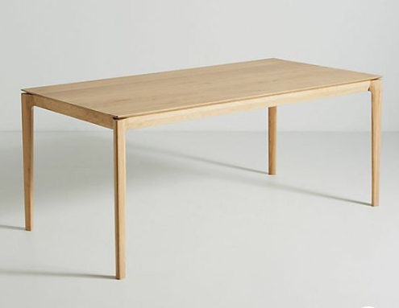

90X200
DUB BĚLENÝ

